生産管理学 1997年度 1999年度 2002年度 過去問

1997年度
- 次の語句の意味を簡単に説明せよ。
（1）新製品交替率 （2）TPM （3）工程の一次管理 （4）PDCAサイクル
（５）需要の三要素
- 期間生産計画の立案方法について述べよ。
- 表１を用いて以下の問いに答えよ。
- 損益分岐点とは何か説明せよ。
- 損益分岐点を最小自乗法によって求めよ。
(但し、ｖ(変動費率)＝（∑S∑C－ｎ∑SC）/｛(∑S)^2－ｎ∑S^2｝
F（固定費）＝（∑C－ｖ∑S）/ｎ
- 売上高の10％の利益率を達成するための操業水準(売上水準)を求めよ。
- 損益分岐点を管理・改善する方法について述べよ。
表１ 月次売上・原価資料(単位：億円)
月次 | S | C | S^2 | SC
1 | 20 | 25 | 400 | 500
2 | 25 | 20 | 625 | 500
3 | 40 | 35 | 1600 | 1400
4 | 30 | 20 | 900 | 600
5 | 35 | 20 | 1225 | 700
計 | 150 | 120 | 4750 | 3700
S：売上高 C：原価
- 表2の製品需要データを用いて以下の問に答えよ。なお、計算結果は各々小数点以下第2位を四捨五入して求めよ。
- 単純指数平滑法の予測式を示せ。
- 単純指数平滑法で生産予測を行い、表の空間を埋めよ。但し、第0期の指数平滑値をｄ~(0)=6、指数平滑定数をα=0.2、予測値算定開始期を第1期とし、期の進行に伴ってｔ期の需要量実績ｄ(t)、t期の需要量の指数平滑値d~(t)及びt期の需要予測値ｄ^(t)
を逐次求めるものとする。
表2 製品需要実績データ
t | 1 | 2 | 3 | 4 | 5
d(t) | 8 | 6 | 10 | 8 | 7
d~(t)
d^(t)
(3)指数平滑定数αの役割について述べよ。

1999年度
- 次の語句の意味を簡単に説明せよ。
- 損益分岐点(BEP) （2）連関比率法 （3）ジョンソンルール
（4）リーン生産 （5）目標追跡法
- 以下の式に示す生産指示法(期間生産負荷計画法)についてその意味を説明せよ。
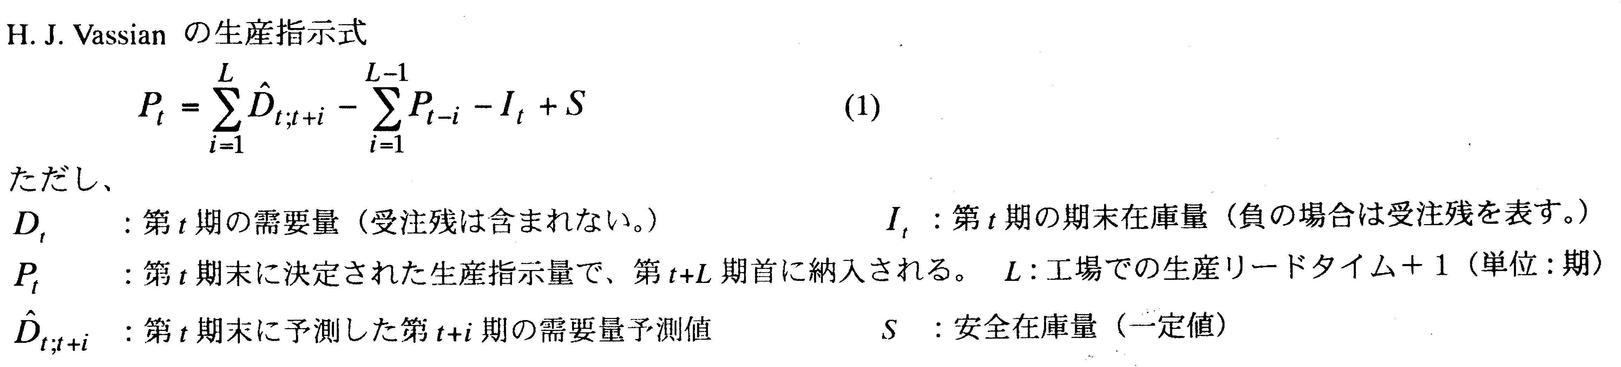
- 図1に示す部品構成図(Bill of Materials：BOM)をも製品A及びBについて、ｔ期末及びｔ＋1月末にそれぞれ表1に示すような需要を与えられた場合、関連する各部品がいつどれくらい必要となるかを示せ。
表1.各期の最終製品需要量
期  製品 | ｔ | ｔ＋１
A | 10 | 5
B | 20 | 1
ただし、
ａ、ｂ、ｃ：部品名
右肩の数値：上位の部品あるいは製品を製造するのに要する当該部品の個数
Ｌ ：該当箇所の部品の加工、組立により、上位の部品あるいは製品を製造する
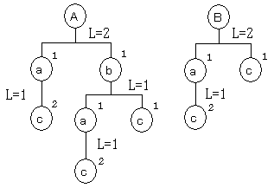
のに要するリードタイム(単位：月)
図１．製品Ａ及びＢの部品構成
- ある製品に要する要素作業とその先行関係が図2のように与えられた時、以下の問い
に答えよ。
- Branch and Bound法(分岐限定法)を用いてライン編成を行い、作業割当結果を
示しなさい。なお、サイクルタイムは10とし、計算過程も併せて示しなさい。
（2）（1）で定めたライン編成時におけるライン編成効率を求めよ。
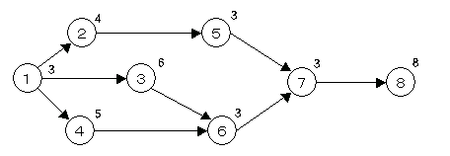
図２．要素作業の先行順位図
※○の中の数字は要素作業番号、右肩の数字は作業時間を表す

2002年度
- 次の項目を簡単に説明しなさい。
- 需要の３要素 [2]新製品交替率 [3]連環比率法 [4]ＢＯＭ(部品展開表)
[5]かんばん方式
2.以下の式に示す生産指示法(期間負荷計画法)についてその意味を説明せよ。

3.ある製品に要する要素作業とその先行関係が、図１のように与えられた時、以下の問いに
答えよ。
(1)Branch and Bound法(分岐限定法)を用いてライン編成を行い、作業割当結果を
示しなさい。なお、サイクルタイムは10とし、計算過程も併せて示しなさい。
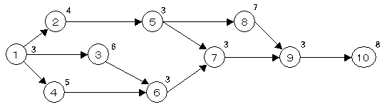
(2)（1）で定めたライン編成時におけるライン編成効率を求めよ。
図1．要素作業の先行順位図
※○の中の数字は要素作業番号、右肩の数字は作業時間を表す
- 製品Ａi（i＝1，2，3）の生産計画量Qi（i＝1，2，3）と、各製品を一単位生産するのに
工程Bj（j＝1，2）で消費される工数ｂij（i＝1，2，3；j＝１，2）が表2のように与えられたとき、工程Bjの工数消費ペースを平準化するには製品の投入順序をどのようにすればよいか。その考え方を示し、投入順序を求めよ。
表１：製品Aiの生産計画量Qiのデータ
製品Ai | A1 | A2 | A3
生産計画量Qi | 1 | 2 | 3
表２：消費工数bijのデータ
工程Bj  製品Ai | B1 | B2
A1 | 6 | 8
A2 | 5 | 11
A3 | 12 | 10

5.代表的なスケジューリング法である順序づけ法とディスパッチング法について、特徴を対
比しながら両者の概要を説明せよ。

